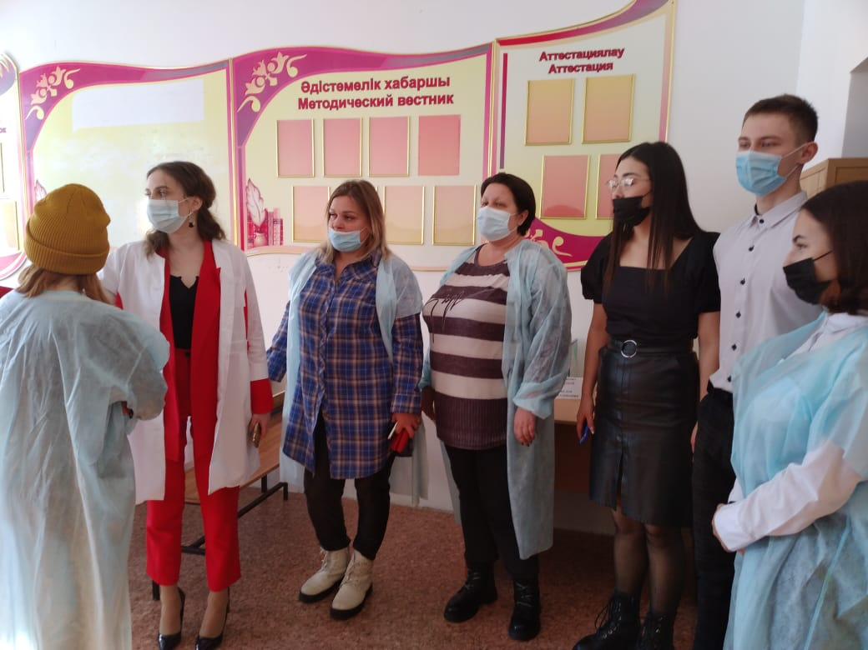
24 января 2022 года согласно графику работы бракеражная комиссия осуществила плановую проверку деятельности школьной столовой.
При проверке было выявлено замечаний не выявлено.
Даны рекомендации:
1) Обеспечить наличие бумажных салфеток на столах;
2) Осуществлять работу раздачи буфетной продукции с соблюдением санитарных норм;
3) Рекомендуется поменять местоположение шкафа с чистой посудой.
